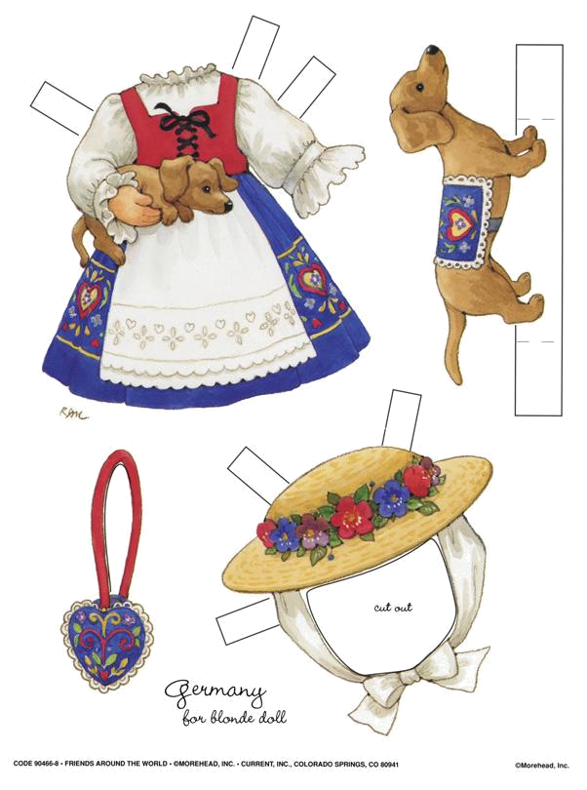

Тема недели:
«Одежда и обувь»

Родителям рекомендуется:
- Предложите ребенку рассмотреть свои вещи (одежду и обувь), спросите, где кофта, где штаны, где сапоги и т.п.
- Выполните с предметами одежды и обуви несколько инструкций: дай, возьми, положи, повесь, поставь, одень, сними.
- Поучите ребенка называть одежду и обувь, если это возможно или показывать, используя указательные жесты
Поиграйте с ребенком в игру:
- «Найди свою одежду и обувь»,
- « Подбери одежду и обувь для мамы, папы»
Посмотрите мультфильмы:
«Телефон» (отрывок), «Варежка» ivi.ru
Почитайте ребенку стихотворение:
«Рукавичка» украинская народная сказка.
«Портниха», «Сапожник» Б. Заходер
«Мой мишка» З. Александрова (отрывок).

